实用文案

亨

上八 9 亿
I

7750SR 路由器配置规范

V2.1

标准文档

上九 9 h 7750SR 路由器配置规范
亨
. —

上海贝尔阿尔卡特股份有限公司互联网事业部

二零零六年十一月

第 2 页 共 68 页

7750SR 路由器配置规范

目 录
- 概述 5
- 系统基本配置 7
  - 层次化命令结构 7
  - 在 CLI 中获得帮助 8
  - 硬件板卡配置 9
  - 设备名称配置 11
  - 系统时间配置 11
  - NTP 配置 11
  - 主备卡切换配置 12
  - AAA 配置（登录用户） 14
- 端口配置 16
  - Loopback 端口配置 16
  - GE 端口配置 16
  - POS 端口配置 17
  - 端口镜像配置 18
- 安全配置 23
  - ACL 配置 23
  - 防攻击配置 24
- 网管配置 31
  - 网管地址配置 31
  - TELNET 配置 32

第 3 页 共 68 页

7750SR 路由器配置规范
  - FTP 配置 33
  - SNMP 33
  - SYSLOG 35
  - 配置备份 36
  - SSH 配置 36
  - NetFlow 备份 37
- 路由配置 39
  - 黑洞路由配置 39
  - 静态路由配置 39
  - OSPF 配置 39
  - ISIS 配置 44
  - BGP 配置 47
- 业务配置 54
  - 专线业务配置（IES 配置） 54
  - MPLS VPN 业务配置 56
    - P 路由器配置 56
    - PE 路由器配置（VPRN） 60
    - PE 路由器配置（VPLS） 63
- 7750SR 常用维护命令 67

第 4 页 共 68 页

概述
7750SR 路由器配置规范

阿尔卡特 7750SR 路由器是业内第一个专为高级互联网和虚拟专用网络
（VPN）业务而设计和优化的 IP/MPLS 业务路由器。阿尔卡特 7750SR 有三种尺寸可供选择：单槽、7 槽和 12 槽，可提供具有卓越性能和高密度的各种接口。作为目前业内最具扩展性的路由器平台，阿尔卡特 7750SR 具有为高效传送基于服务等级协议（SLA）的业务而设计的软件和硬件架构，因此阿尔卡特7750SR 不仅仅是强大的互联网路由器，更是一个灵活、强大的业务供应平
台。

为正确配置 7750SR 系列路由器，需完成引导文件配置，系统管理功能配置，IOM/MDA/Port 等板卡端口配置，相关路由协议配置，以及 7750SR 定义的各种 Service 和 QoS 配置等。
本规范针对用户日常维护工作中常用的配置任务编写，并提供配置实例， 未涉及的内容用户可参考 7750SR 配置指导手册，表 1 列出各配置任务对应的指导手册名称便于用户进行针对性查找。

第 5 页 共 68 页

7750SR 路由器配置规范

表 1：7750SR 配置任务与指导手册对应表

任务系统基础向导
子任务
CLI 用法
文件系统管理
配置引导选项文件
（BOF） 系统管理
（NTP,CRON）

指导文档
7750_SR_OS_System_Basics_Guide

系统管理配置
配置系统安全参数，例 7750_SR_OS_System_Basics_Guide 如：登陆控制，AAA
Syslog,SNMP 配置

硬件配置初始化配置

路由协议配置
IOM,MDA,Port 配置配置路由器参数，包括：路由器界面和地址、路由器 ID、自主系统及相关系统VRRP 配置
Filter 配置
Cflowd 配置RIP,OSPF,IS-IS,BGP
组播
路由策略MPLS,RSVP,LDP
7750_SR_OS_Interface_Guide 7750_SR_OS_Router_Config_Guide

7750_SR_OS_Routing_Protocols_Guid e
7750_SR_OS_MPLS_Guide

服务配置 VPN：
VLL,VPLS,VPRN 服务
IES(专线业务)服务镜像（Mirror）服务OAM/SAA 配置
7750_SR_OS_Services_Guide

QOS 配置 7750_SR_OS_QoS_Guide

第 6 页 共 68 页

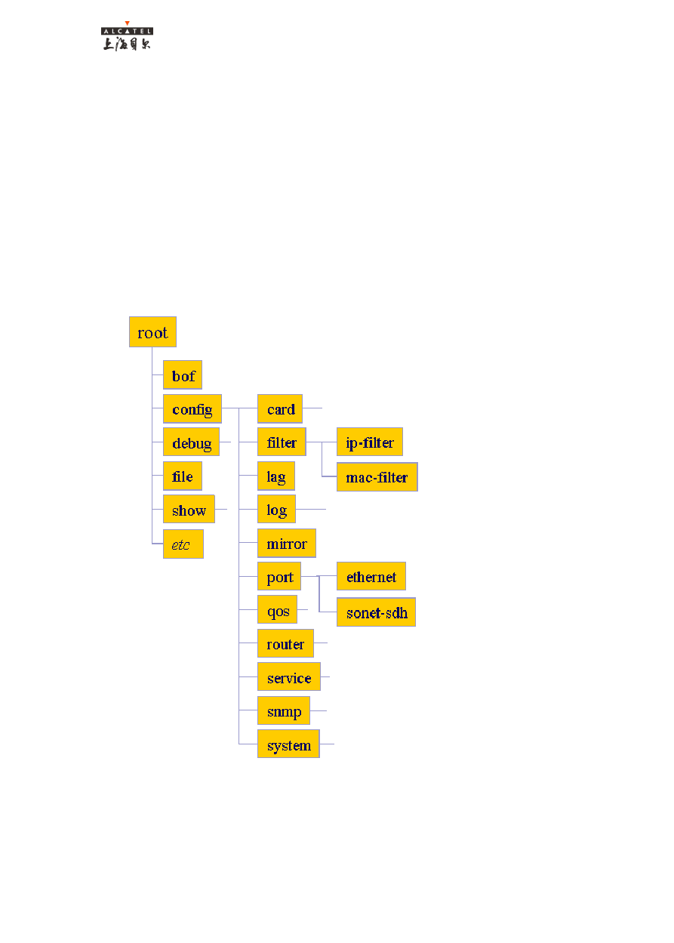7750SR 路由器配置规范

系统基本配置

层次化命令结构

7750SR 的 TiMos 操作系统采用层次化配置命令，通过 tree 命令可查看配置层次结构，如下列出主要配置层次:

下例演示了各层次的进、出命令： 7750SR# configure system
第 7 页 共 68 页

7750SR 路由器配置规范
7750SR>config>system# 7750SR>config>system# back 7750SR>config# 7750SR>config# system security
7750SR>config>system>security# 7750SR>config>system>security# exit 7750SR>config#
7750SR>config# system security 7750SR>config>system>security# cpm-filter

在 CLI 中获得帮助

在 CLI 中帮助系统命令和“？”键显示不同类型帮助。表 2 列出不同的帮助命令；表 3 描述命令语法标识符。
表 2：在线帮助命令

命令help? string?

Command?
Command keyword?
string<Tab>

string<Space
目的
在当前环境下列出所有命令。
列出所有在当前环境下可用的以 string 开头的命令。
显示命令标识符及相关关键词。
在 command 中列出与 keyword 相关的自变量
输出未完全输入的命令（自动完成功能）或列示
与 string 相匹配的命令。

>

第 8 页 共 68 页

7750SR 路由器配置规范

表 3：命令语法标识符

标识符
|

[ ]

< >
描述
竖线表示需要方括号或大括号内的一个参数。tcp-ack{true|false}
方括号表示可选参数。redirects[number seconds]
尖括号表示需要输入与括号内参数匹配的内容。
interface<interface-name>

{ } 大括号表示必须选择里面的一个参数。default-action{drop|forward}

硬件板卡配置

7750SR 路由器的 IOM 和 MDA 板卡只有在配置命令与板卡类型匹配后方可启动，可以事先将 IOM 和 MDA 板卡类型部署上，防止错误板卡插入；当板卡在未配置时插入后，可通过 show card/mda 命令查看板卡类型，此时板卡运行状态为 down。
配置 IOM 模块，事先需确认 IOM 模块的准确类型：

7750SR# configure card 3 7750SR>config>card# card-type ？
- card-type <card-type>
- no card-type

<card-type> : iom-20g|iom2-20g|iom-20g-b

第 9 页 共 68 页

7750SR 路由器配置规范

7750SR>config>card# card-type iom-20g-b 7750SR>config>card# no shutdown

配置 MDA 模块，事先需确认 MDA 模块的准确类型：

7750SR>config>card# mda 1 7750SR>config>card>mda# mda-type ?
- mda-type <mda-type>
- no mda-type

<mda-type> : m60-10/100eth-tx|m10-1gb-sfp|m16-oc12/3- sfp|m8-oc12/3-sfp|m16-oc3-sfp|m8-oc3-sfp|m4-oc48-sfp|m1- oc192|m5-1gb-sfp|m12-chds3|m1-choc12-sfp|m1-10gb|m4-choc3- sfp|m2-oc48-sfp|m20-100eth-sfp|m20-1gb-tx|m2-10gb-xfp|m4- atmoc12/3-sfp|m16-atmoc3-sfp|m20-1gb-sfp|m4-chds3|m1-10gb- xfp|vsm-cca|m5-1gb-sfp-b|m10-1gb-sfp-b|m4-choc3-as-sfp

7750SR>config>card>mda# mda-type m10-1gb-sfp 7750SR>config>card>mda# back 7750SR>config>card# info

card-type iom-20g-b mda 1
mda-type m10-1gb-sfp exit

删除 MDA 模块：

7750SR>config>card# mda 1 7750SR>config>card>mda# shutdown

第 10 页共 68 页

7750SR 路由器配置规范

7750SR>config>card>mda# exit 7750SR>config>card# no mda 1

删除 IOM 模块（事先需确保该 IOM 下所有 MDA 模块均已删除）:

7750SR>config>card# back 7750SR>config# no card 3

设备名称配置
    - 配置内容：配置设备名称
    - 规范要求：设备名称要求符合配置有关命名规范；

配置示例：
#configure system name “R1-C-xxx-1”

系统时间配置
    - 配置内容：配置系统时间；
    - 规范要求：系统时间要求采用标准北京时间；

配置示例：
#configure system time zone GMT8 08 //配置系统时区# admin set-time 2006/10/10 04:10:00 //修改系统时间# show time //显示系统目前时间

NTP 配置

配置内容：
配置主备 NTP 服务器配置源接口

第 11 页共 68 页

规范要求：
7750SR 路由器配置规范

城域网出口路由器 NTP SERVER 指向专用 NTP 服务器城域网其他路由器指向出口路由器

配置示例
城域网出口路由器配置如下： router>config>system>time>ntp#
ntp-server transmit 2 //ntp-server 配置该设备为 NTP Server,
transmit 配置要求对 Client 端进行认证； authentication-check
authentication-key 2 key "m23V7d4Qu/d9.rxQXvGHPk" hash2 type des

server 138.203.192.2 version 4 prefer //指向专用 NTP 服务器no shutdown
城域网其他路由器指向出口路由器： router>config>system>time>ntp#
authentication-check
authentication-key 2 key "m23V7d4Qu/d9.rxQXvGHPk" hash2 type des
server 10.1.1.1 key 2 prefer
server 10.1.1.2 key 2 no shutdown

主备卡切换配置
    - 配置内容：配置系统引擎冗余模式

规范要求：

第 12 页共 68 页

7750SR 路由器配置规范
系统支持 NSR 功能

配置示例

在 4.0 版本，配置了双 SF/CPM 的 7750SR 路由器在主备 CPM 切换时可保证不间断路由（Non stop routing）、不间断业务（Non stop service）
Nonstop Routing (NSR)

NSR 可保证 CPM 切换时 BGP,LDP,OSPF,ISIS 等路由 Session 不终断，对端路由器不会感知到任何变化。NSR 不需要任何扩展协议，也不存在互通问题。转发信息始终处于最新状态，不会出现转发环路。
NSR 不需要配置命令激活，当系统配置了双 SF/CPM，NSR 的功能就已经存在。验证双 SF/CPM 正常工作，即验证了 NSR。

7750SR# show card
============================================
==
Card Summary
============================================
==
slot card card card admin operational allowed provisioned equipped state state

---
2 all supported iom-20g iom-20g up up
A all supported sfm-400g sfm-400g up up/active B all supported sfm-400g sfm-400g up
up/standby

第 13 页共 68 页

7750SR 路由器配置规范
============================================
==

AAA 配置（登录用户）
    - 配置内容：启用 AAA 认证

规范要求：
根据 AAA 认证服务器的类型指定采用 RADIUS 认证还是 TACASS+认证；
指定认证密钥；
本地配置用户名和密码作为备份的认证方式

配置示例

若 指 定 配 置 Radius 认 证 ， 则 ： router>config>system>security# info
password
authentication-order radius local attempts 60 time 5 lockout 0
exit radius
authorization accounting
server 1 address x.x.x.x secret "timetra" exit
user "test"
password xxx hash //用于本地认证access console
console

第 14 页共 68 页

7750SR 路由器配置规范

member "administrative" member "default"
exit

router>config>system>security#

若 指 定 配 置 TACASS＋ 认 证 ， 则 ： Router>config>system>security# info

password
authentication-order tacplus local exit
tacplus
authorization accounting
single-connection
source-address 138.203.17.218
server 1 address 138.203.228.5 secret "timetra" exit

第 15 页共 68 页

7750SR 路由器配置规范

端口配置

Loopback 端口配置
    - 配置内容:配置 Loopback 端口 IP 地址和子网掩码
    - 规范要求:端口子网掩码为 32 位

配置示例:

7750SR 路由器缺省使用 system 关键字作为 loopback 端口

#configure router interface system address x.x.x.x/32 配置第二个 loopback 地址:
#configure router interface system1 address y.y.y.y/32 #configure router interface system1 loopback

GE 端口配置
    - 配置内容： 配置端口描述 配置自适应模式配置 IP 地址

规范要求
端口描述符合有关命名规范；
与不同厂家 GE 口互联应关闭自适应模式接口 MTU 配置为 1524

第 16 页共 68 页

7750SR 路由器配置规范

配置示例

首先配置物理端口 port 属性:

Router>config#info port 1/1/3
description "To Router-Name GE" //使用双引号，最长 80 个字母ethernet
mtu 1524
mode access|network //上连路由端口选择 network，放入service 中的端口选择 access
no autonegotiate exit
no shutdown exit
再将 port 与三层逻辑端口绑定： Router>config#info
interface "inf-name" address 60.30.58.58/30 port 1/1/3
exit
一个 IP Interface 名字最长 32 个字母（包含数字），区分大小写，必须以字母开头；

POS 端口配置

配置内容:
配置端口描述配置 IP 地址配置时钟源 配置帧格式

第 17 页共 68 页

配置封装格式
7750SR 路由器配置规范

规范要求:
端口描述符合有关命名规范； 接口封装为 PPP
路由器间 POS 口光纤直联时采用主从时钟，与传输互联时钟跟随传输帧格式为 SDH

配置示例:

port 1/1/4
description "TO Router-name 2.5G (1/2/1)" sonet-sdh
framing sdh
clock-source node-timed path
no shutdown crc 32
mode access|network exit
exit
no shutdown exit

clock-source node-timed 使用节点自身的时钟clock-source loop-timed 使用线路上时钟

端口镜像配置

配置内容：
本地端口镜像

第 18 页共 68 页

远程端口镜像
7750SR 路由器配置规范

规范要求：

配置示例：

本地端口镜像配置：
＃config port 1/1/3 ethernet mode access
＃config port 1/1/3 ethernet encap null
＃config port 1/1/3 no shutdown Router-name>config>mirror#info
mirror-dest 1000 create
sap 1/1/3:0 create //以物理端口 1/1/3 作为目的端口exit
slice-size 1400 no shutdown
exit
debug mirror-source 1000 port 1/1/1 ingress egress //镜像 1/1/1 端口上的进、出数据
debug mirror-source 1000 no shutdown

远程端口镜像配置：

7750SR 系列路由器不仅支持同设备内的端口镜像，还支持不同设备间的端口镜像，7750SR 端口镜像主要功能如下：
- 支持基于 Service 的镜像，可针对具体用户的子端口完成镜像；
- 支持对报文的整体或特定字段进行镜像；
- 镜像可以在各种端口之间完成，不需源端口和目的端口的类型一致；
- 支持在 SAP 和 Network 端口的入、出方向部署镜像
- 支持本地和远程镜像，远程镜像时将报文进行重封装，再通过 IP 或MPLS 隧道通过核心网将报文传递到目标设备。

第 19 页共 68 页

上九9 h
｀
. —

7750SR 路由器配置规范

配置步骤如下：
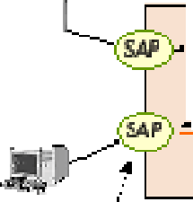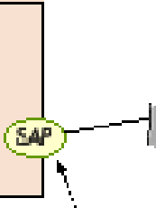Lo 配a l 嗣 r ro r e d S e rvi配e
襄旷'
.... PE- A
I
J' t-
j
慧

  - Cr e口te mir ror 日旧rvic 凹 口 n d 叩 m::;ify mi rra r
如 lilf 加a 中 n {SAP, SDr1
  - Sp ec的 m lr 心 rs o.吓 泗 tp or +，5“ '，5DP.
I P fi lt er. MAC H it旧r, In gra四 l ab 叫

lemme. Mlrrared Service

战rrar 坠 u兀 臼

从fr旧「 中 5i 巾血n
u
i

1] Crm1a n1 叩 r 妇 d 庄 l
口 rd d动n臼 而 r rc r
由面 nar口n 笠 ．SDPl
M i m“ D 日瑾n可 io n
2l 凶 na rem口归urm I胆 m口归
沁Llerl l
□
3l C 咱 l e nirrar
由d 口 口ndd忒n曰
d而 rngfo n 5DP
D臼!:lli na「i 口n SDP
＼
4] 5 户呴 miroor 已 吓：日 位 3rlS A凡 IP
i 压 r．从 皿1归 r•「ng旧 5日压司

从 i r rcr oou兀 臼

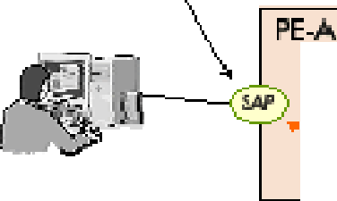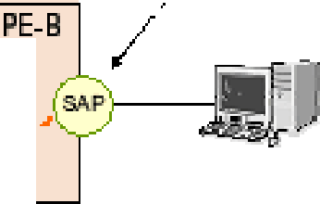-－－=--－ 3-
己已
已
－－－
、七
已
～

知 ITill曰 &Ju 兀 臼
...

实例拓扑如下：

? 75D-PE3
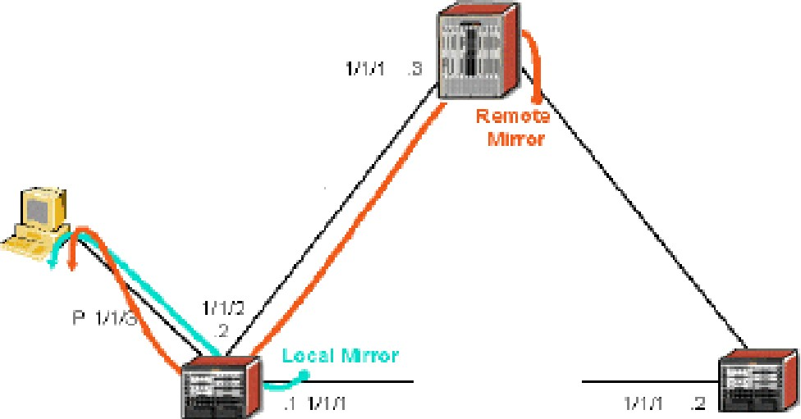旺 m IP1压 口pb日由 RID) 10.1.1 3
1(1．石
3 m式P BEK凹 A nal 严
10 13 四
10 1.2 应 4

77!:iD-PE I
苹 tem l 扣 让 k)'.R ID) 1□1.1. 1
了750- PE 2
鸟心t巳rn IP心 耳巾8Ek( RI D) 10 1 1 2

在 PE3 上配置：

第 20 页共 68 页

7750SR 路由器配置规范
- 配置指向 PE1 的 SDP，SDP 可以用 LDP，RSVP 或 GRE 方式封装，本例采用 LDP 方式封装，配置如下：
service
sdp 3001 mpls create far-end 10.1.1.1 ldp
keep-alive shutdown
exit
no shutdown exit
exit
- 配置 Mirror 目的，指向本地创建的 SDP（如是本地镜像则指向本地端
口）
configure mirror mirror-dest 1000 create sdp 3001 egr-svc-label 3001
no shutdown exit
- 配置镜像的源端口，使镜像数据指向 Mirror-dest
debug mirror-source 1000 port 1/1/2 ingress egress debug mirror-source 1000 no shutdown
注：该处 port 1/1/2 的配置实现 1/1/2 端口上所有数据的镜像，如希望镜
像对应某个用户的子端口的数据，即实现基于业务的镜像，可以使用 sap 端口配置。

在 PE1 上配置：
mirror
mirror-dest 1000 create
remote-source //配置 PE1 接收从 remote-source 来的镜像报文far-end 10.1.1.3 ing-svc-label 3001

第 21 页共 68 页

上九 9 h 7750SR 路由器配置规范
亨
. —
exit
sap 1/1/3:0 create //配置出端口egress
qos 1 exit
exit
no shutdown exit
exit

第 22 页共 68 页

7750SR 路由器配置规范

安全配置

ACL 配置
    - 配置内容：配置防病毒 ACL
    - 规范要求：正常情况下只在入接口启用 ACL

配置示例：

Router>config# filter ip-filter 100 create
default-action forward description "denfend-virtus" entry 10 create
match protocol tcp dst-port eq 69
exit
action drop exit
entry 20 create
match protocol udp dst-port eq 135
exit
action drop exit
exit
//根据病毒协议和端口配置其他过滤规则
应 用 filter 到 端 口 ： 7750SR>config>router#

第 23 页共 68 页

interface “XXX”
ingress
filter ip xx
7750SR 路由器配置规范

exit
exit

防攻击配置

配置内容：
关闭不必要的服务； 限制异常流量带宽；
对路由器进行访问控制； 密码管理；
登录信息修改；

配置示例

- 正常情况下，只打开 7750SR 路由器的 SSH 服务（系统缺省打
开），允许用户通过 SSH 管理、配置路由器，其他服务在需要的时候再打开， 不用时关闭。
通 过 如 下 命 令 关 闭 telnet 和 ftp 服 务 ： #config>system>security>no telnet-server #config>system>security>no ftp-server

通过如下命令确认系统开放端口： #show system connections
正常情况下系统只开放如下端口： TCP 179：用于 BGP 连接
TCP 22：用于 SSH 登录TCP 646：用于 LDP

第 24 页共 68 页

7750SR 路由器配置规范

UDP 161：用于 SNMP UDP 123：用于 NTP

- 限制异常流量带宽

7750SR 路由器对于那些必须经过 CPM 上的 CPU 进行处理的流量可以通过 cpm-filter 命令来进行识别，该命令作用于流量到达 CPM CPU 之前的 P- Chip 芯片上，并可根据情况选择这些流量通过、拒绝或对其进行 cpm-queue 限速。
限制异常 ICMP 流量

大量对路由器端口或 system 地址的 Ping 包都会造成 CPM CPU 利用率增加，可通过 cpm-filter 匹配由 IOM 送到 CPM 板卡上的 ICMP 报文，并通过cpm-queue 限制其速率。
参考配置如下：

部署 CPM-Queue
>config>sys>security>cpm-queue# info

queue 40 create
cbs 1000 mbs 1000
rate 2000 cir 2000 //为 ICMP 协议只分配 2000 kbps 带宽exit

部署 CPM-Filter
>config>sys>security>cpm-filter# info

ip-filter

第 25 页共 68 页

7750SR 路由器配置规范

no shutdown entry 40 create
action queue 40 match protocol icmp exit
exit exit

限制异常 TCP SYN 流量

TCP SYN Flood 攻击通过大量伪造的源地址报文向路由器发送 TCP SYN 连接请求，路由器的 TCP 缓存队列被占满后，将拒绝新的连接请求。通常路由器设备的 TCP 连接主要来自临近路由设备的路由协议（如 BGP 协议采用TCP179 端口，LDP 协议使用 646 端口建立 TCP Session），以及 telnet, ssh 等管理需要。
参考配置如下：

部署 CPM-Queue
>config>sys>security>cpm-queue# info

queue 50 create
cbs 1000 mbs 1000
rate 2000 cir 2000 //为 TCP SYN 流量只分配 2000 kbps
带宽
exit

部署 CPM-Filter
>config>sys>security>cpm-filter# info

第 26 页共 68 页

7750SR 路由器配置规范

ip-filter
no shutdown entry 50 create
action queue 50 match protocol tcp
tcp-syn true
src-ip 10.0.0.0/8 exit
exit
entry 51 create
action queue 50 match protocol tcp
tcp-syn true
src-ip 172.16.0.0/12 exit
exit
entry 52 create
action queue 50 match protocol tcp
tcp-syn true
src-ip 192.168.0.0/16 exit
exit exit

注：上述配置基于常见 SYN Flood 采用的源地址，只对这些源地址产生的TCP 连接进行限速，其他正常的 TCP 连接不受影响。
- 限制路由器的访问控制

第 27 页共 68 页

7750SR 路由器配置规范
7750SR 路由器可通过 management-access-filter 命令控制进、出 CPM 的流量，其动作只有 permit 或 deny，可用于设置路由器的登录访问控制：

对 SSH 登录源地址限制：
>config>system>security>mgmt-access-filter# info

default-action permit //必须为 permit，否则所有未明确permit 的流量均会被拒绝
entry 10
src-ip x.x.x.x/32 //允许登录的第一台主机dst-port 22 65535
action permit exit
entry 15
src-ip y.y.y.y/32 //允许登录的第二台主机dst-port 22 65535
action permit exit
......
entry 100 //该条目放在最后，用于拒绝所有其他主机
dst-port 22 65535 action deny
exit

对于 Telnet 登录限制可将上述配置中的 dst-port 值设置成 23，Entry 编号从 110－200；
对于 SNMP 访问控制可将上述配置中的 dst-port 值设置成 161，Entry 编号从 210－300；

第 28 页共 68 页

7750SR 路由器配置规范
- 密码管理

7750SR 的系统密码管理缺省配置如下：

Router-name>config>system>security>password# info detail

authentication-order radius tacplus local no aging
minimum-length 6
attempts 3 time 5 lockout 10 complexity
health-check
no admin-password

a)建议设置 AAA 服务器管理用户登录； b)建议设置密码失效时间为 30 天；
- 建议设置密码最短长度为 8；

- 建议加强本地密码设置的复杂程度，如必须包含数字，必须包含特殊字符，必须包含字母大小写。
- 建议配置 admin-password，该命令可允许任何在线用户通过输入enable-admin 密码后成为系统管理员。

密码参数修改后如下：

第 29 页共 68 页

>config>system>security>password# info detail
7750SR 路由器配置规范

authentication-order radius tacplus local aging 30
minimum-length 8
attempts 3 time 5 lockout 10
complexity numeric mixed-case special-character health-check
admin-password

(5)登录信息修改

缺省情况下，7750 登录前会显示路由器版本信息，例如：

TiMOS-C-4.0.R5 cpm/hops ALCATEL SR 7750 Copyright (c) 2000- 2006 Alcatel.All rights reserved. All use subject to applicable license agreements.
Built on Tue Aug 29 11:54:54 PST 2006 by builder in
/rel4.0/b1/R5/panos/main
这些内容为网络攻击提供了重要的参考信息，建议将其屏蔽；

#configure system login-control no login-banner 配置系统登录警告，要求非授权用户立即退出：

>config>system>login-control# pre-login-message "********************************************************\n* [WARNING] *\n* This system is owned by XX-Telecom. If

第 30 页共 68 页

以上内容仅为本文档的试下载部分，为可阅读页数的一半内容。如要下载或阅读全文，请访问：https://d.book118.com/177201105102006051

